平成２８年１１月吉日
関係各学校長 様
関係者 様
大阪教育大学附属高等学校天王寺校舎
校長 太田 順康

平成２８年度「科学のもり」
生徒研究発表会の開催について（ご案内）

時下ますますご清祥のこととお慶び申し上げます。
さて，本校では平成２７年度よりスーパーサイエンスハイスクール第二期の指定を受け，教育プログラムの開発研究に取り組んでおります。今年度もタイの姉妹校やＳＳＨ指定校の大阪府立高等学校，ＳＧＨ指定校の平野校舎の生徒も加わり，下記のとおり成果報告会を開催いたします。
つきましては関係の皆様にご参加いただき，ご指導，ご助言をいただきたくご案内いたします。校務ご多忙の折と存じますが，先生方のご参加についてご高配たまわりますよう，お願い申し上げます。

記

１．日 時 平成２８年１２月１７日（土） ９：００～１６：３０

２．会 場 大阪教育大学天王寺キャンパス西館（ＪＲ大阪環状線寺田町駅下車５分）
〒543-0054 大阪市天王寺区南河堀町4-88
JR天王寺駅，地下鉄天王寺駅，近鉄大阪阿部野橋駅下車，徒歩約10分
JR寺田町駅下車，徒歩5分

３．日程と内容（詳細は別紙）
受 付 ８：４０～９：００ 大学（天王寺キャンパス）西館玄関にて
研究発表 ９：１５～１２：３０ 口頭発表（４分科会）
「課題研究・応用」(プルーフⅡ)
タイの高校生による発表・大阪府SSH校による発表
平野校舎によるSGHの発表
１３：３０～１５：３０ 口頭発表「生命論」
ポスター発表
全体会 １５：４５～１６：３０

４．申し込み 下記のＵＲＬより１２月９日（金）までにお申し込みください。
https://enq.bur.osaka-kyoiku.ac.jp/smart/eq.asp?U=9002005015106482279

５．お問い合わせ先
大阪教育大学附属高等学校天王寺校舎
担当 森中敏行（ＳＳＨ推進委員会）
TEL 06-6775-6047 FAX 06-6771-5151
E-mail tenko@cc.osaka-kyoiku.ac.jp

平成２８年度「科学のもり」
生徒研究発表会 日程

１．受 付 ８：４０～ 大学（天王寺キャンパス）西館玄関にて

２．課題研究等の成果発表
９：１５～ 口頭発表（課題研究）
１３：３０～ 口頭発表（生命論）
ポスター発表

３．全体会 １５：４５～

４．時 程

8：40 ～ 9：00 | 受 付（西館玄関）
9：15 ～ 12：30 | 分科会Ａ  課題研究  口頭発表①  （ホール） | 分科会Ｂ  課題研究  口頭発表②  （第１講義室） | 分科会Ｃ  課題研究  口頭発表③  （第３講義室） | 分科会Ｄ  課題研究  口頭発表④  （第５講義室）
12：30 ～ 13：30 | 昼 食 ・ 休 憩
13：30 ～ 15：30 | ポ ス タ ー 発 表  （第６・７講義室） |  |  | 分科会Ｅ  生命論  口頭発表  （第５講義室）
15：45 ～16：30 | 全 体 式 （ホール）

５．会 場 大阪教育大学天王寺キャンパス西館
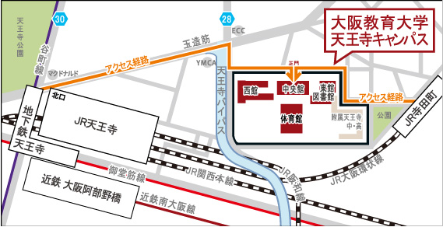

JR天王寺駅，地下鉄天王寺駅，
近鉄大阪阿部野橋駅下車，徒歩約10分

JR寺田町駅下車，徒歩5分

